Первичный сч-ф

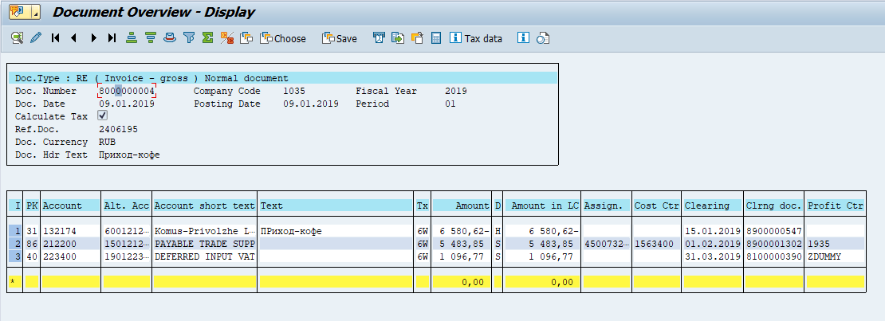

В корректировочном сч-ф в графе «Doc.Header Text» ставим ссылку на первичный док-кт (10 знаков) + год (4 знака), в графе «Reference» вводим номер корректировочного сч-ф

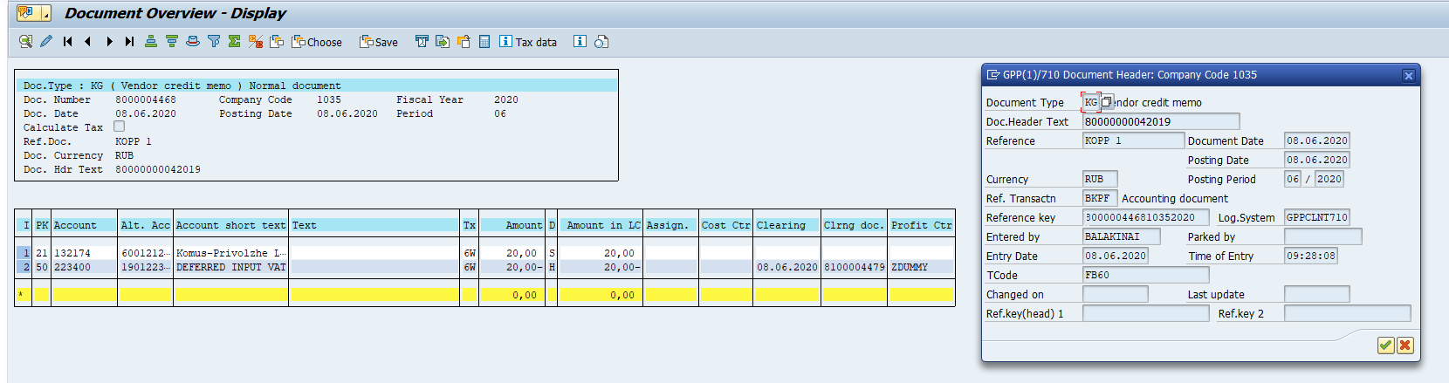

26 программу запускаем по корректировочному документу

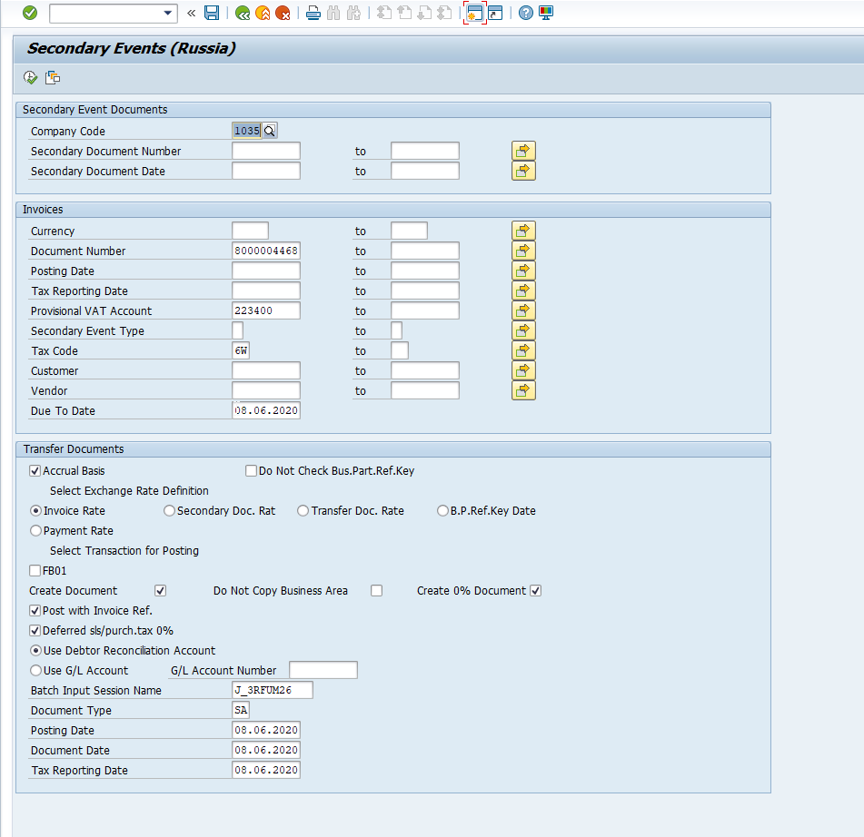

В книгу продаж корр сч-ф попадает с номером поставщика

